**Parceiros**

<p style="text-align:center;">

$ \ \ \ \ \ \ \ \ \ \ \ \ \ \ \ \ \ \ $<img src="img_apostila\logo_coext.jpg" style="display: inline; height: 60px;"> $\ \ \ \ $

<img src="img_apostila\python_gif.gif" style="display: inline; height: 30px;"> $\ \ \ \ $

<img src="img_apostila\pet.jpg" style="display: inline; height: 100px;"> $\ \ \ \ \ \ \ \ \ \ \ \ \ \ \ \ \ \ \ \ \ \ $

</p>

<p style="text-align:center;">

<img src="img_apostila\wie.jpg" style="display: inline; height: 300px;">

</p>

<p style="text-align:center;">

$ $ <img src="img_apostila\ieee.jpg" style="display: inline; height: 100px;"> $\ \ \ \ $

<img src="img_apostila\python_gif.gif" style="display: inline; height: 30px;">$\ \ \ \ $

<img src="img_apostila\gipar.png" style="display: inline; height: 120px;">$\ \ \ \ $

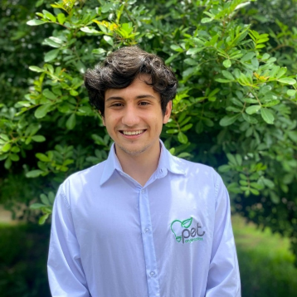</p>